Министерство науки и высшего образования Российской Федерации

Федеральное государственное бюджетное образовательное учреждение высшего образования

ТОМСКИЙ ГОСУДАРСТВЕННЫЙ УНИВЕРСИТЕТ СИСТЕМ УПРАВЛЕНИЯ И РАДИОЭЛЕКТРОНИКИ

Кафедра компьютерных систем в управлении и проектировании (КСУП)

ЗАДАНИЕ

на индивидуальное задание

по дисциплине «Основы разработки САПР»

Выдано: студенту группы 588-2 Махмутовой Екатерине Ивановне

1. Тема: разработка плагина "Белая ладья" для САПР Компас 3D
2. Срок сдачи студентом готовой работы: « 31» декабря 2021г.
3. Исходные данные к работе:

— изображения модели (рисунок 1)

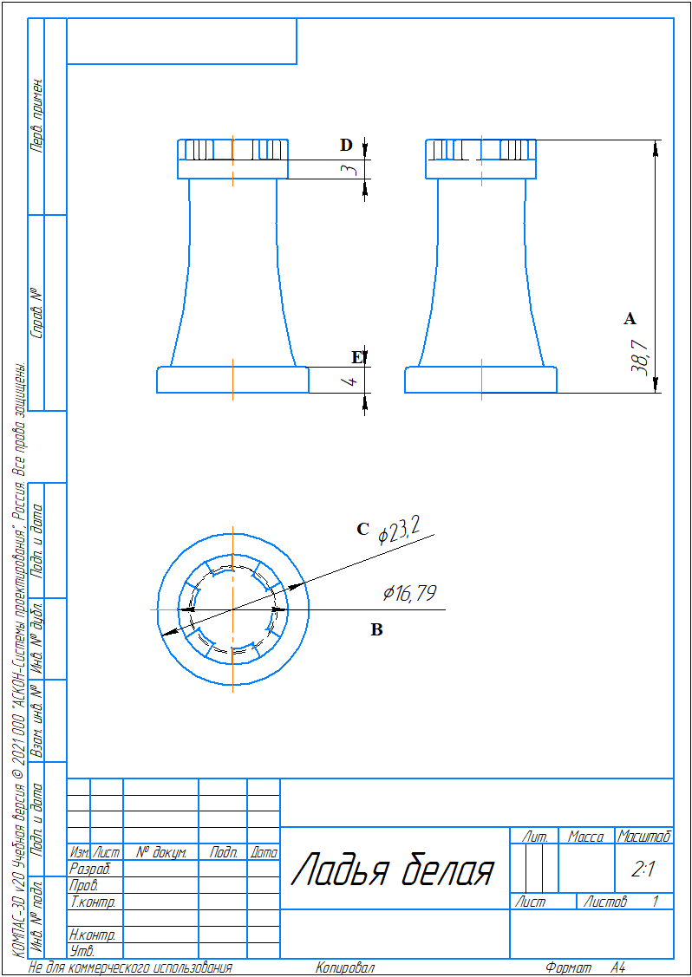

Рисунок 1 – Чертеж модели «Ладья белая» с обозначениями

— изменяемые параметры для плагина:

1. Высота фигуры (минимальное значение – 10 мм, максимальное значение – 1 м)
2. Диаметр нижнего основания (минимальное значение – 5 мм, максимальное –– 50 см)

Ограничение: не может быть больше диаметра верхнего основания.

1. диаметр верхнего основания (минимальное значение – 3 мм, максимальное –– 40 см);
2. высота нижнего основания (минимальное значение – 2 мм, максимальное –– 15 см);

Ограничение: не может быть больше высоты верхнего основания.

1. высота верхнего основания (минимальное значение – 3 мм, максимальное –– 10 см).
2. Функциональные требования к плагину:

* Интерфейс должен содержать поля для ввода параметров (из пункта 3);
* Также в плагине будет происходить валидация введенных данных пользователем при нажатии на кнопку «Построить»;
* При некорректных данных будет выведено сообщение, которое информирует об этом.

1. Требования к ПО:

* Microsoft Windows 10 (32-, 64-разрядная версия);
* Среда проектирования Компас-3D V20 Учебная версия;
* Язык программирования C# с использованием платформы .NET Framework 4.7.2;
* Среда разработки Visual Studio 2019;
* Библиотека для тестирования NUnit, 3.13.2;
* Система контроля версий Git.

1. Требования к аппаратному обеспечению:

* Intel Core i5-7200U CPU, 2.5 ГГц;
* 12 Гб ОЗУ и выше;
* NVidia GeForce 940MX;
* От 40 Гб свободного пространства на жестком диске.

1. Пояснительная записка к индивидуальное задание должна включать в себя следующие разделы:

* Титульный лист;
* Реферат;
* Техническое задание;
* Введение;
* Заключение;
* Список используемых источников;
* Чертёж детали;

Дата выдачи задания: «13» октября 2021 г.

|  |  |
| --- | --- |
| Задание принял к исполнению:  Студент гр. 588-2  Махмутова Е.И. ____________ | Руководитель:  К.т.н., доцент каф. КСУП  Калентьев А.А. |